- Архитектурная документация (схемы, описания модулей)
1. Обзор архитектуры
- 1.1. Цель: Описание общей структуры, ключевых компонентов и принципов взаимодействия программного комплекса “CityTrack”
- 1.2. Контекстная диаграмма:
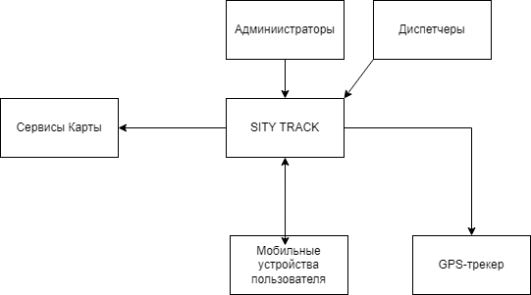
- 1.3. Основные компоненты:
  - 1.3.1. Серверная часть (Backend):
    - Описание: Ядро системы, отвечающее за обработку данных, бизнес-логику, управление базой данных, API.
    - Основные модули:
      - Модуль планирования маршрутов.
      - Модуль мониторинга транспорта.
      - Модуль анализа.
      - Модуль API.
      - Модуль управления пользователями.
  - 1.3.2. База данных:
    - Описание: Хранилище данных о маршрутах, транспорте, остановочных пунктах, расписании, пользователях, истории движения, аналитических данных.
    - Тип: Реляционная база данных (PostgreSQL).
    - Схема:

    - 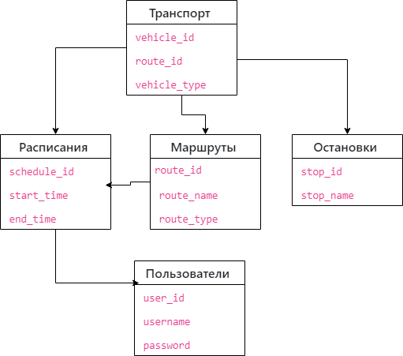
  - 1.3.3. Веб-интерфейс (Frontend):
    - Описание: Интерфейс для администраторов и диспетчеров, предоставляющий доступ ко всем функциям системы.
    - Технологии: (React, JavaScript, HTML, CSS).
    - Основные разделы:
      - Управление маршрутами.
      - Мониторинг транспорта.
      - Аналитические отчеты.
      - Управление пользователями.
  - 1.3.4. API (Application Programming Interface):
    - Описание: Интерфейс для взаимодействия с системой других приложений и сервисов.
    - Протокол: RESTful.
    - Формат данных: JSON.
    - Функциональность: Предоставление данных о маршрутах, транспорте, времени прибытия, интеграция с сервисами карт.
  - 1.3.5. (Опционально) Мобильное приложение:
    - Описание: Приложение для пользователей, предоставляющее информацию о маршрутах, времени прибытия транспорта, уведомления об изменениях.
    - Платформы: iOS, Android.
    - Технологии: (React Native, Swift, Kotlin).
- 1.4. Диаграмма развертывания: (Представить схему, показывающую физическое расположение компонентов системы на серверах, в облаке и т.д.)
- 1.5. Принципы проектирования:
  - Модульность: Система разбита на независимые модули с четко определенными интерфейсами.
  - Масштабируемость: Система должна легко масштабироваться для обработки возрастающего объема данных и количества пользователей.
  - Надежность: Система должна быть устойчивой к сбоям и обеспечивать непрерывность работы.
  - Безопасность: Система должна обеспечивать защиту данных от несанкционированного доступа.
2. Описание модулей
- 2.1. Модуль планирования маршрутов:
  - 2.1.1. Назначение: Создание, редактирование и оптимизация маршрутов общественного транспорта.
  - 2.1.2. Функциональность:
    - Создание новых маршрутов с указанием остановок, расписания и типа транспорта.
    - Редактирование существующих маршрутов.
    - Автоматическое формирование оптимальных маршрутов на основе заданных параметров (пассажиропоток, время суток, пробки).
    - Визуализация маршрутов на карте.
    - Расчет стоимости проезда.
    - Экспорт маршрутов в различные форматы (GTFS).
  - 2.1.3. Входные данные:
    - Данные об остановочных пунктах (местоположение, название).
    - Данные о расписании (время отправления, интервалы движения).
    - Данные о дорожной сети (пробки, ремонты).
    - Данные о пассажиропотоке (исторические данные, прогнозы).
  - 2.1.4. Выходные данные:
    - Оптимизированные маршруты.
    - Расписания движения.
    - Карты маршрутов.
    - Отчеты об эффективности маршрутов.
  - 2.1.5. Интерфейсы:
    - Веб-интерфейс для администраторов и диспетчеров.
    - API для интеграции с другими системами.
  - 2.1.6. Диаграмма классов: (Представить UML-диаграмму классов для основных объектов модуля).
- 2.2. Модуль мониторинга транспорта:
  - (Аналогичное описание, как для модуля планирования маршрутов)
  - Входные данные: Данные с GPS-трекеров, установленных на транспортных средствах.
  - Выходные данные: Данные о местоположении транспорта на карте, скорости, направлении движения, отклонениях от расписания.
- 2.3. Модуль анализа:
  - (Аналогичное описание, как для модуля планирования маршрутов)
  - Входные данные: Данные о маршрутах, транспорте, расписании, данные с GPS-трекеров, данные о пассажиропотоке.
  - Выходные данные: Отчеты о загруженности маршрутов, отклонениях от расписания, эффективности использования транспорта, прогнозы пассажиропотока.
- 2.4. Модуль API:
  - (Описание RESTful API, endpoints, параметры запросов и ответов для различных операций).
3. Схема базы данных

- 3.1. Таблицы:
  - Маршруты (Routes).
  - Остановки (Stops).
  - Транспорт (Vehicles).
  - Расписание (Schedules).
  - Пользователи (Users).
  - Данные GPS (GPSData).
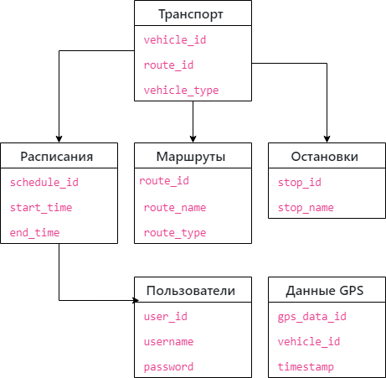
4. Требования к инфраструктуре
- 4.1. Серверное оборудование: (Минимальные и рекомендуемые характеристики серверов, на которых будет развернута система: процессор, память, дисковое пространство).
5. Связанные документы
- Техническое задание (ТЗ)
- Руководство пользователя
- Программа и методика испытаний
- Политика безопасности
6. Приложения
- Диаграмма развертывания (в формате PNG, SVG).
- Пример схемы базы данных (ERD).
- Пример UML-диаграммы классов для модуля планирования маршрутов.
- Описание API (Swagger/OpenAPI specification).

